Добавим тег
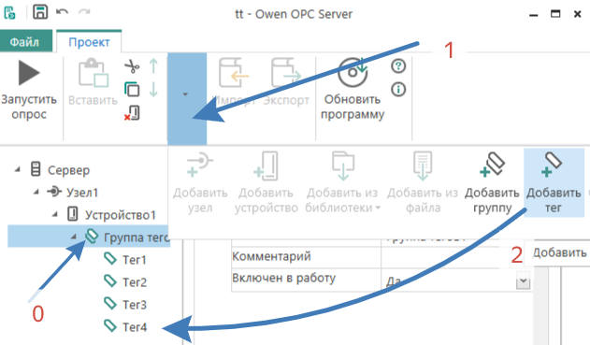
По пунктам!
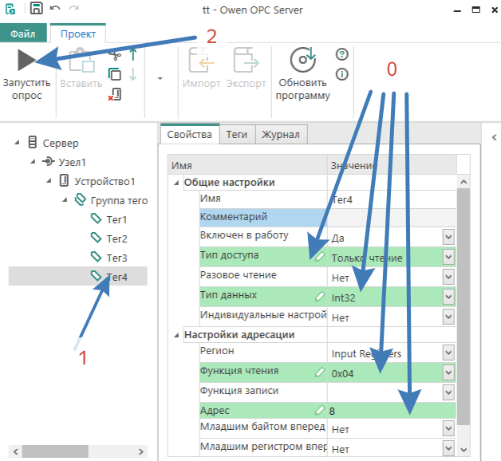
По пунктам! Настроим ! запустим.

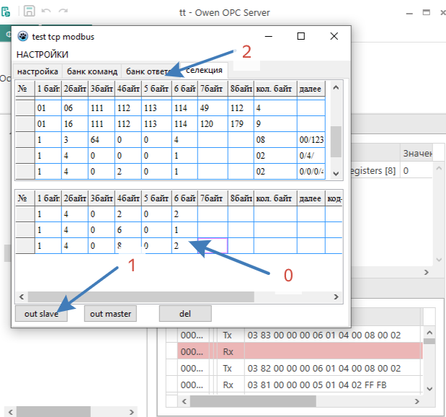
По пунктам! Увидим поступившую команду НЕРАСПОЗНАННУЮ. По пунктам!
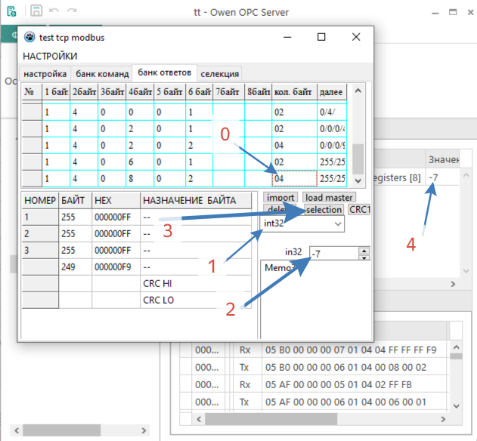
По пунктам! Настроили ответ и передали в селекцию – на передачу ответа!

